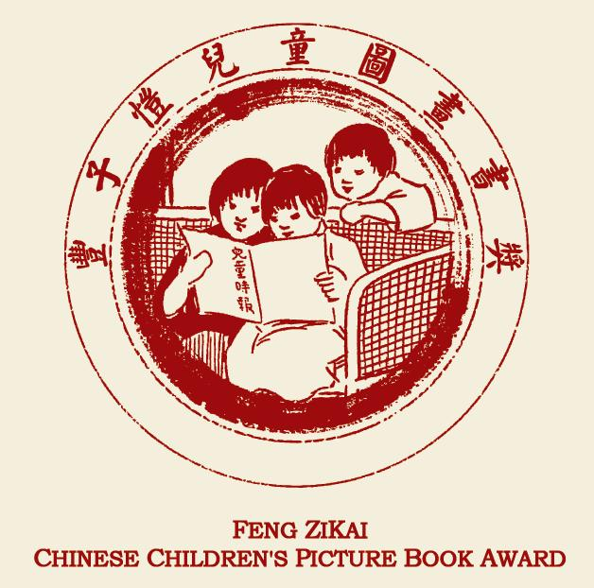
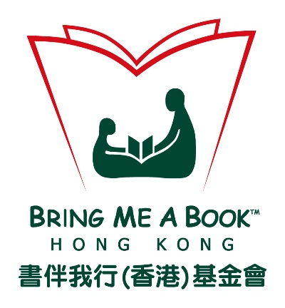
填畢請以傳真或電郵遞交登記 Please return by:
傳真Fax ： 2167 7181
電郵Email： Info@bringmeabook.org.hk



講座及故事坊報名表
BGCA Talk & Workshop Application
聯絡人 Contact Person:
姓名Name: | (中文Chi) |  |  |  | (英文Eng)
電話 Tel: | (手提Mobile) |  |  |  | (住宅Home)
電郵 Email：
出席者 Attendant：
** 請註明成人及兒童出席人數及姓名 Please mark clearly for adult and children participant

家長講座及兒童故事坊 ：
日期/時間  Date/Time | 活動內容  Programme | 地點  Venue |   Pls Click
Jul 23,2011 (Sat)  11:00-13:00 | 從驚奇到智慧: 兒童書如何改變你和我的生命歷程  講者： 李坤珊博士Sandra Lee (以國語進行) | BGCA 502
Jul 23,2011 (Sat)  11:00-13:00 | 兒童故事坊Storytelling + Arts & Crafts | BGCA 704
Jul 30,2011 (Sat)  11:00-13:00 | 家長愛閱讀，孩子也愛閱讀  講者：羅乃萱女士 | BGCA 502
Jul 30,2011 (Sat)  11:00-13:00 | 兒童故事坊Storytelling + Arts & Crafts | BGCA 704
Jul 31,2011 (Sun)  15:00-17:00 | 如何引導孩子進入閱讀世界  講者：陳惜姿女士 | BGCA 502
Jul 31,2011 (Sun)  15:00-17:00 | 兒童故事坊Storytelling + Arts & Crafts | BGCA 704
Aug 6,2011 (Sat)  11:00-13:00 | 閱讀的智慧：讓孩子的英語起飛  講者：黃寶財教授 | BGCA 101
Aug 6,2011 (Sat)  11:00-13:00 | 兒童故事坊Storytelling + Arts & Crafts | BGCA 704
* 註Remark：BGCA香港小童群益會總部大廈 (香港駱克道三號); 除特別註明外，所有講座均以粵語進行，免費入場，須報名留座。

查詢請電enquiries：2127 4533

